TRƯỜNG ĐẠI HỌC BÁCH KHOA HÀ NỘI

VIỆN CÔNG NGHỆ THÔNG TIN VÀ TRUYỀN THÔNG

------------------------***------------------------

**Báo cáo**

Môn học: Project1

Đề tài: Xây dựng chương trình File Explorer trong Window

Họ và tên: Hoàng Ngọc Lâm

Giáo viên hướng dẫn: Đỗ Quốc Huy

Hải Phòng, 11 tháng 12 năm 2021

**Mục Lục**

I. Giới thiệu bài toán 3

II. Các thư viện sử dụng 4

1. Gói java.lang 4

2. Gói java.ulti 4

3. Gói java.io và java.nio 4

4. Gói java.swing 4

5. Gói java.awt 4

III. Tổng quan về chương trình 5

1. FileInformations.class 5

2. FileTreeModel.class 5

3. JFileTree.class 6

4. Main.class 7

IV. Một số hình ảnh chương trình 8

V. Kết quả và đánh giá 9

# Giới thiệu bài toán

Xây dựng chương trình File Explorer trong Window có chức năng hiện thị nội dung các thư mục, di chuyển giữa các thư mục khác nhau, đọc và hiển thị các thông tin của tập tin.

Các chức năng có trong sản phẩm:

* Back và Forward
* Tạo mới tập tin hoặc thư mục
* Sao chép, di chuyển
* Đổi tên
* Xóa

Hình ảnh giao diện

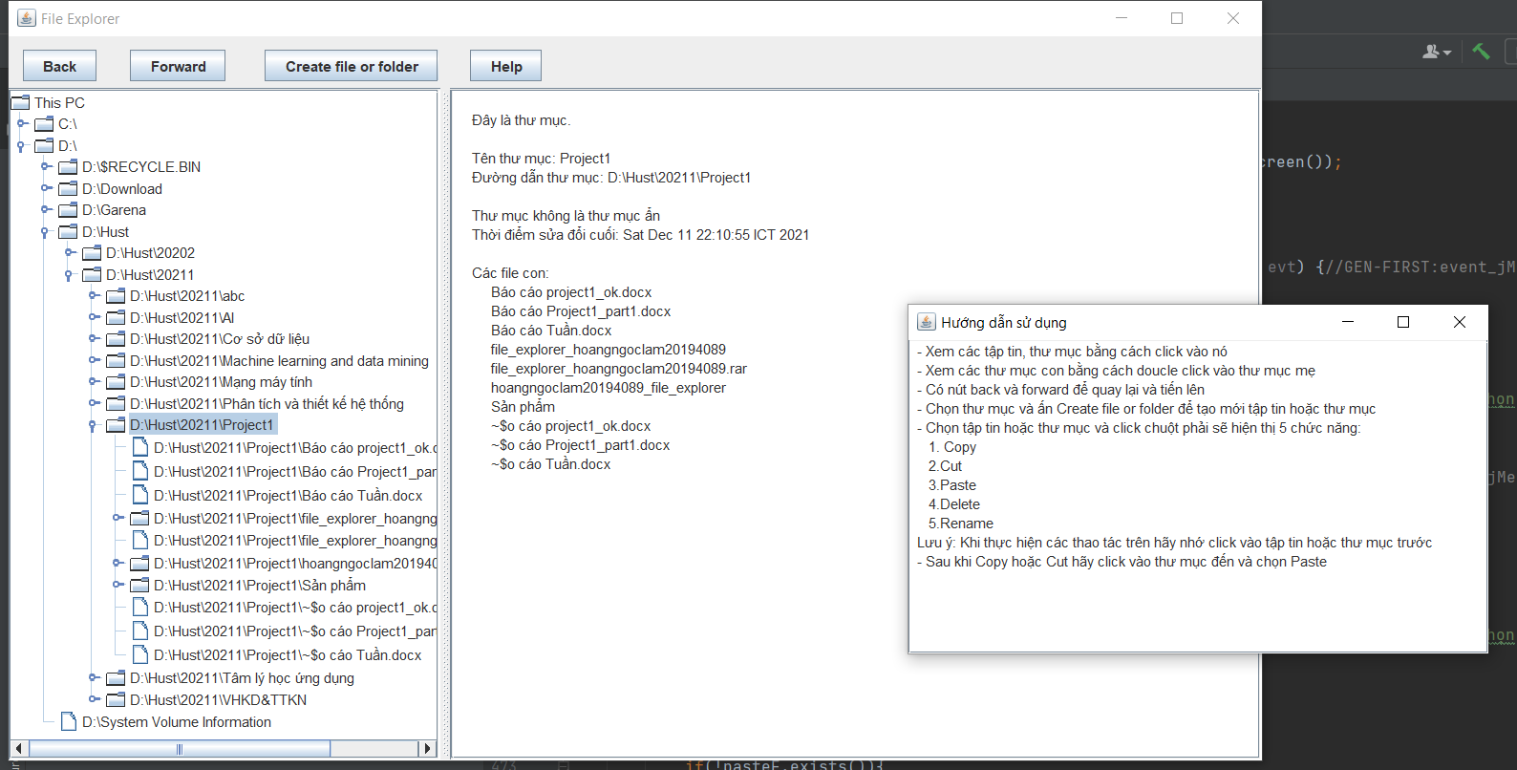

# Các thư viện sử dụng

## Gói java.lang

Cung cấp các lớp cơ bản cho việc thiết kế ngôn ngữ lập trình Java. Các lớp quan trọng nhất là Đối tượng, là gốc của hệ thống phân cấp lớp và Lớp, các thể hiện của chúng đại diện cho các lớp tại thời gian chạy.

## Gói java.ulti

Nó chứa khung tập hợp, các lớp thu thập kế thừa, mô hình sự kiện, cơ sở ngày và giờ, quốc tế hóa và các lớp tiện ích khác (một trình mã hóa chuỗi, một trình tạo số ngẫu nhiên và một mảng bit).

## Gói java.io và java.nio

**Java IO** (Input / Output) được sử dụng để thực hiện các thao tác đọc và ghi, cung cấp đầu vào và đầu ra của hệ thống thông qua các luồng dữ liệu, tuần tự hóa và hệ thống tệp. Gói java.io chứa tất cả các lớp cần thiết cho hoạt động nhập và xuất. Trong khi đó, **Java NIO** (IO mới) được giới thiệu từ JDK 4 để triển khai các hoạt động IO tốc độ cao. Nó là một giải pháp thay thế cho API IO tiêu chuẩn.

## Gói java.swing

Javax Swing được các lập trình viên sử dụng dựa trên mục đích chính là tạo ra những ứng dụng cho: Window-Based. Nó được xem là một trong những phần quan trọng của của Java Foundation Classes (viết tắt là JFC). Javax Swing hoàn toàn được viết lên bằng ngôn ngữ lập trình Java nhờ vậy mà các thành phần vô cùng gọn nhẹ và có thể hoạt động độc lập trên mọi nền tảng.

Riêng gói, Package Javax.swing còn cung cấp những lớp cho JA như: JTextField, JRadioButton, JTextArea, JCheckbox, JcolorChooser, JMenu,…

## Gói java.awt

**Java AWT** (Bộ công cụ cửa sổ trừu tượng) là một API để phát triển Giao diện người dùng đồ họa (GUI) hoặc các ứng dụng dựa trên cửa sổ trong Java.

Các thành phần Java AWT phụ thuộc vào nền tảng, tức là các thành phần được hiển thị theo chế độ xem của hệ điều hành. AWT có trọng lượng nặng tức là các thành phần của nó đang sử dụng tài nguyên của hệ điều hành (OS) bên dưới.

# Tổng quan về chương trình

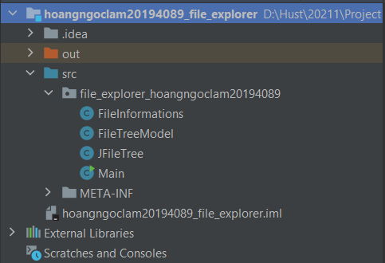

## FileInformations.class

Lớp này có tạo một phương thức dùng để lấy thông tin của tập tin hay thư mục truyền vào:

public String ShowInfoFile(File file){…}

Phương thức này được sử dụng trong JFileTree.class tương tác trong phần thông tin của file qua giao diện

## FileTreeModel.class

Lớp này có mục đích chính là xây dựng các node và xây dựng chúng thành cây thư mục

2 thuộc tính trong lớp:

* tree - cây thư mục
* rootNode - node gốc cây thư mục

Các phương thức:

* buildChild - xây dựng các cây thư mục con
* buildTree - xây dựng cây thư mục

Lớp này có mục đích chính là xây dựng cây thư mục và cung cấp phương thức tạo cây thư mục con được sử dụng trong lớp JFileTree.class

## JFileTree.class

Đây là lớp quan trong nhất trong chương trình:

* Xây dựng giao diện, tương tác với người dùng
* Xử lý các thao tác

Khi xây dựng giao diện và tương tác em có sử dụng Apache Netbeans IDE 12.5 để xây dựng giao diện 1 cách dễ dàng hơn và công việc chính sẽ là xử lý các thao tác của lớp này cung cấp.

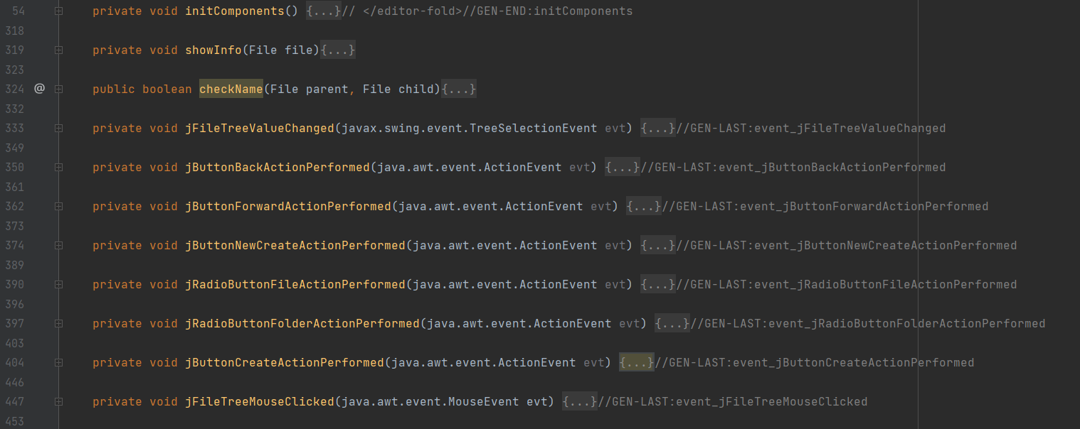

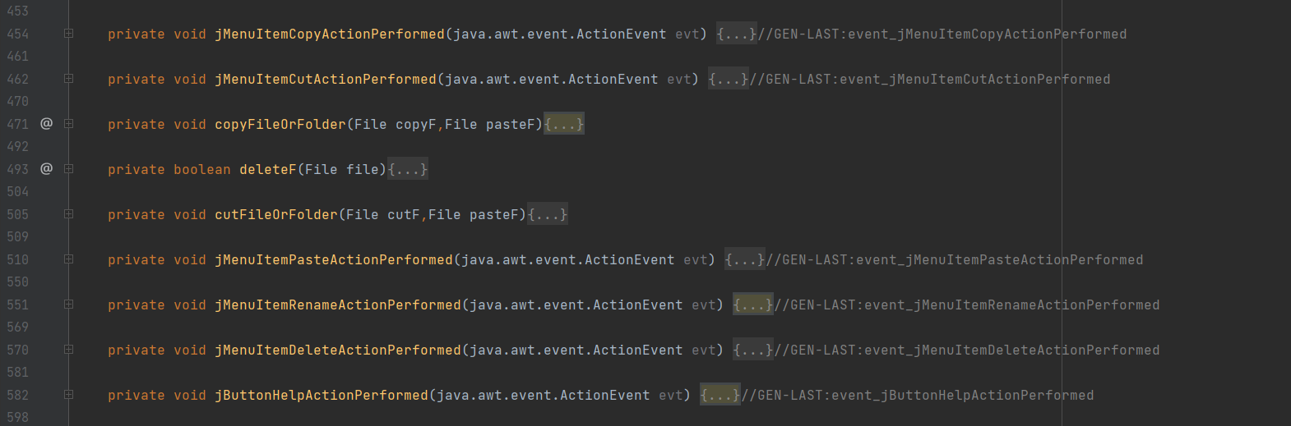

* showInfo
  + Hiện thị thông tin ra Jtext Area
* checkName
  + Kiểm tra tên có bị trùng khi tạo mới, sao chép, di chuyển, đổi tên
* jFileTreeValueChanged
  + Đặt đối tượng đang trỏ tới là currentFile và hiển thị thông tin
* jButtonBackActionPerformed
  + Quay lại tập tin(thư mục) trước
* jButtonForwardActionPerformed
  + Tiến tới tập tin(thư mục) trước đó
* jButtonNewCreateActionPerformed
  + Hiển thị jFrameCreate cho phép người dùng tạo mới
* jRadioButtonFileActionPerformed
  + Chọn tạo mới tập tin
* jRadioButtonFolderActionPerformed
  + Chọn tạo mới thư mục
* jButtonCreateActionPerformed
  + Tạo mới tập tin(thư mục) đồng thời thay đổi treePC và hiển thị lại
* jFileTreeMouseClicked
  + Khi click chuột phải sẽ hiển thị jPopupMenu
* jMenuItemCopyActionPerformed
  + Chọn sao chép tập tin(thư mục)
* jMenuItemCutActionPerformed
  + Chọn di cuyển tập tin(thư mục)
* copyFileOrFolder
  + Viết phương thức sao chép tập tin(thư mục) vì thư viện java.io.File chỉ cho phép sao chép tập tin hoặc thư mục không có tập tin(thư mục) con
* deleteF
  + Viết phương thức xóa tập tin(thư mục); java.io.File chỉ cho phép xóa tập tin hoặc thư mục không có tập tin(thư mục) con
* cutFileOrFolder
  + Viết phương thức di chuyển tập tin(thư mục) vì thư viện java.io.File chỉ cho phép di chuyển tập tin hoặc thư mục không có tập tin(thư mục) con
* jMenuItemPasteActionPerformed
  + Thực hiện dán tập tin(thư mục) và cập nhật lại cây thư mục
* jMenuItemRenameActionPerformed
  + Đổi tên tập tin(thư mục) và cập nhật lại tên các node
* jMenuItemDeleteActionPerformed
  + Xóa tập tin(thư mục) và xóa node trong cây
* jButtonHelpActionPerformed
  + Hiển thị hướng dẫn dùng ứng dụng

## Main.class

Tạo một đối tượng JfileTree và chạy chương trình

# Một số hình ảnh chương trình

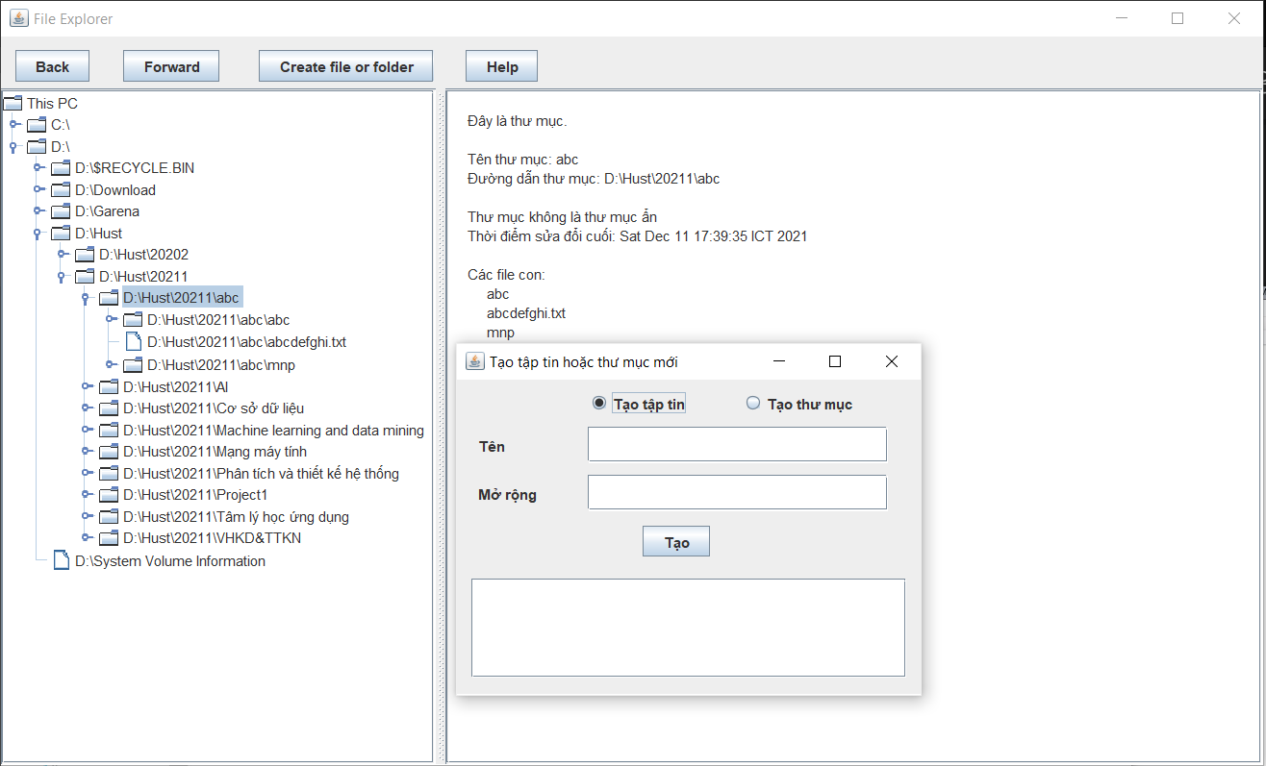

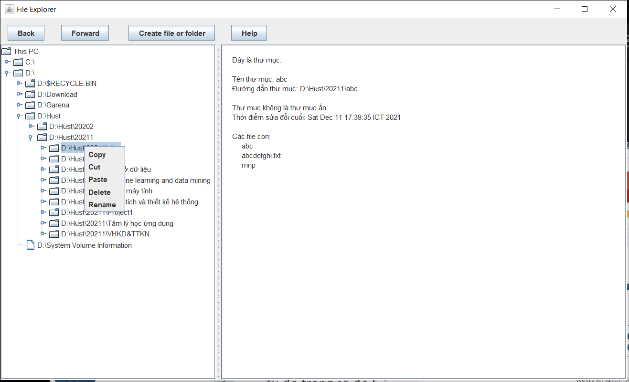

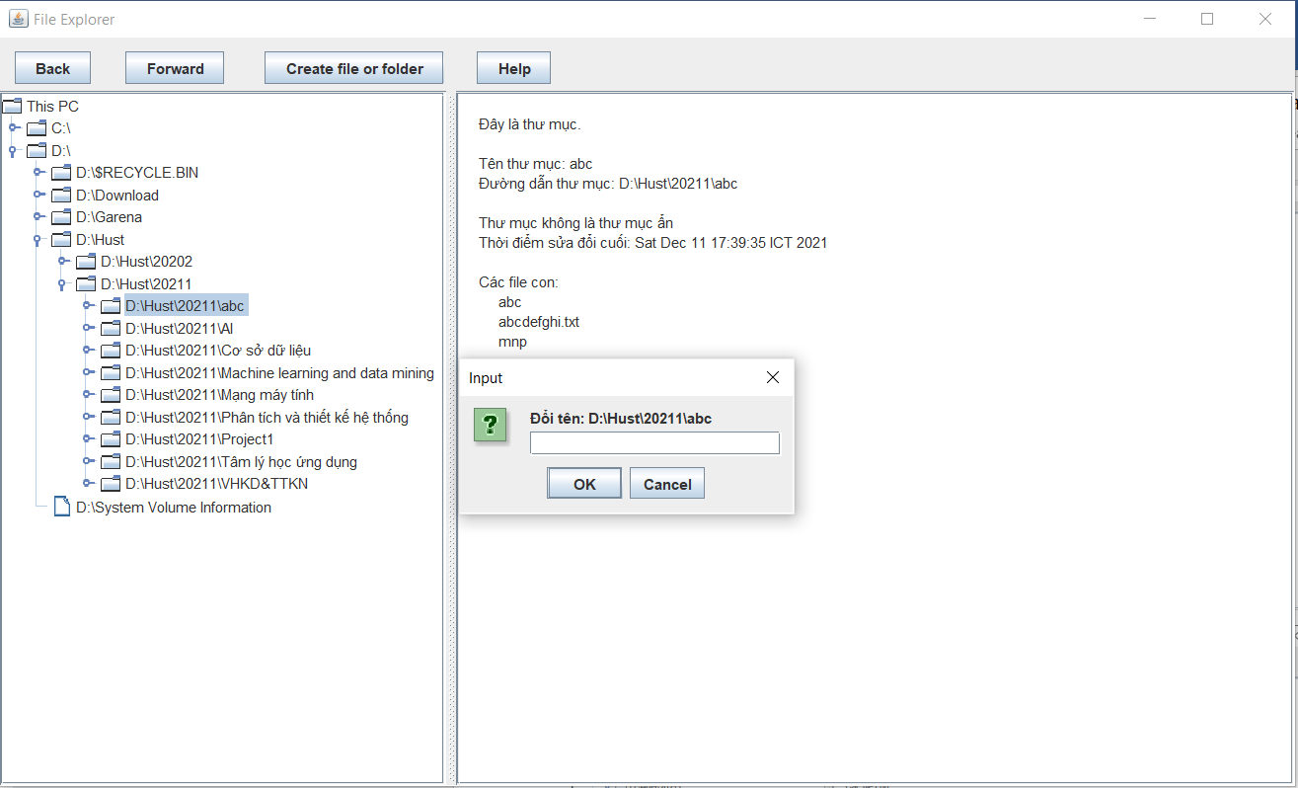

# Kết quả và đánh giá

Chương trình tuy đã đáp ứng được yêu cầu, kèm theo thêm 1 số chức năng nhỏ, nhưng vẫn còn sơ sài, nhiều chỗ chưa tối ưu:

* Việc đọc dữ liệu các file tốn nhiều thời gian(có thể do thuật giải hoặc số file trên máy quá nhiều)
* Khi cập nhật lại cây thư mục chưa đưa về được giao diện cây lúc trước đó
* Giao diện chương trình còn nhiều điểm sơ sài chưa có nhiều màu sắc

Trong thời gian thực hiện bài tập lớn, nhờ sự chỉ bảo của thầy em đã hoàn thành được đề tài mà thầy đưa ra.

Do thời gian và khả năng có hạn nên chương trình của em còn rất nhiều thiếu sót, em rất mong nhận được sự góp ý, giúp đỡ của thầy để bài tập của em được hoàn thiện hơn.